

Slovensko gospodarsko in raziskovalno združenje, Bruselj

Občasna informacija članom 16 – 2017
23. januar 2017
Flora robotica kot zgledni projekt programa Obzorje 2020
EU s sredstvi iz programa za znanost in inovacije Obzorje 2020 financira projekt Flora robotica, katerega cilj je združiti tehnologijo in naravo. Cilj projekta je, da bodo roboti in rastline ustvarili sistem, ki bo omogočil rast zelene infrastrukture, zelenih sten in streh, mest. Osnova projekta je vprašanje, kako bi lahko roboti usmerjali rast rastlin. V začetni fazi bodo razvili skupino statičnih robotov, ki bodo sposobni zaznati prisotnost rastlin in jim zagotoviti svetlobo za rast v želeni smeri, pa tudi komunicirati med seboj in z ljudmi.
Roboti bodo skupaj sposobni proizvesti dovolj svetlobe za rast rastlin, to pomeni, da bodo omogočali fotosintezo rastlin. Ker rastline rastejo v smeri modre luči, bodo to izkoriščali tako, da bodo nadzirali smeri in tako določali, kam bodo rasle rastline (levo ali desno).
V naslednjem koraku nameravajo nadomestiti trdne strukture z mehkimi in prožnimi materiali, ki jih je mogoče oblikovati v kakršno koli obliko. Ti materiali so mišljeni kot mehka obleka, ki jo je mogoče splesti za rastlino z namenom podpore in oblikovanja. Rastline jih lahko obrastejo, rastejo skozi mrežo ali v njej. Načrtujejo tudi zmanjšanje velikosti robotov, da jih bodo lahko vpletli v mreže in tako dobili strukture z arhitekturno funkcijo. Projekt kot konzorcij izvaja šest partnerjev.
Slika 1: Prikaz načrta »mehke obleke«
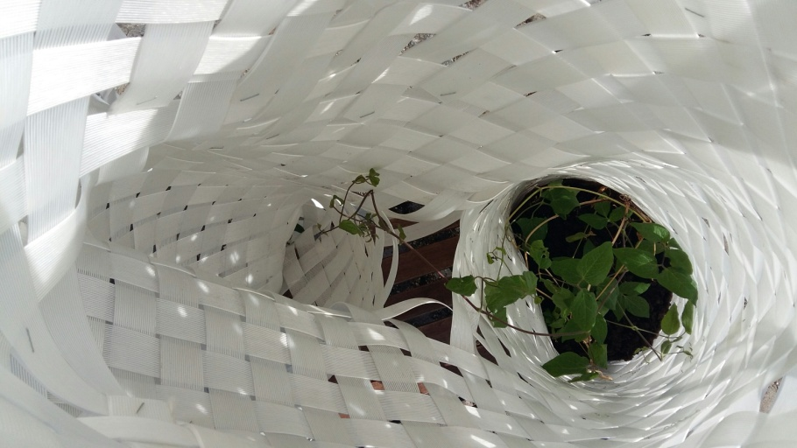
Vir: Spletna stran projekta
Koristne informacije:
- Spletna stran projekta Flora robotica:
- http://www.florarobotica.eu/?page_id=18859
Pripravila:
Darja Kocbek

